新 书 推 荐

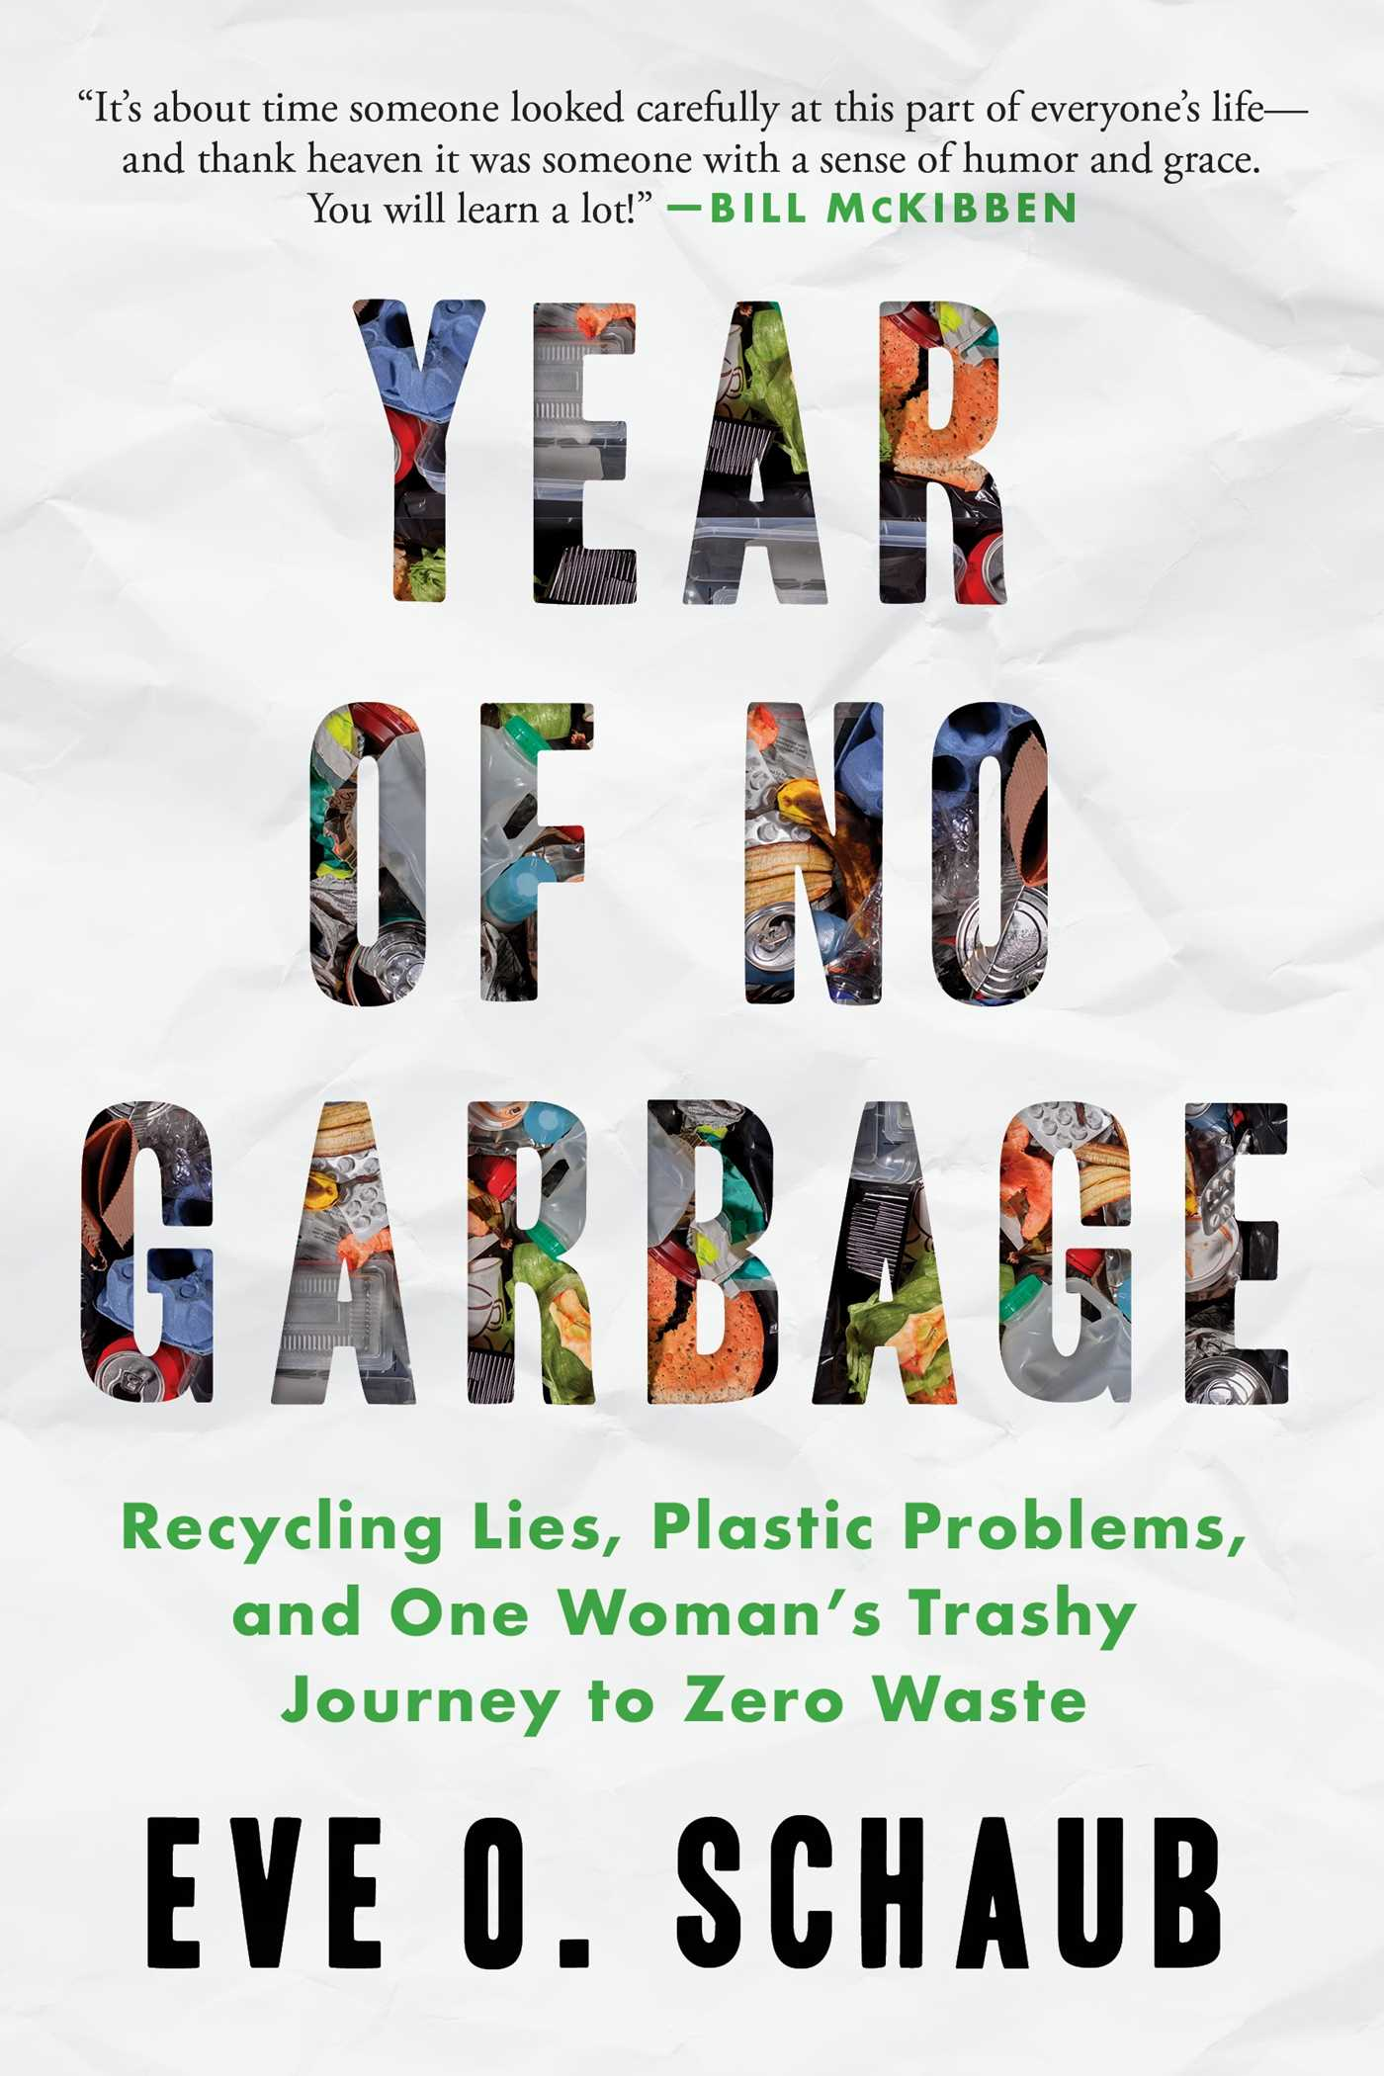
中文书名：《没有垃圾的一年》
英文书名：Year of No Garbage: Recycling Lies, Plastic Problems, and One Woman’s Trashy Journey to Zero Waste
作 者：Eve O. Schaub
出 版 社：Skyhorse Publishing
代理公司：ANA/Leah
页 数：288页
出版时间：2023年4月
代理地区：中国大陆、台湾
审读资料：电子稿
类 型：环保

内容简介：

﻿ 《没有垃圾的一年：回收的谎言、塑料问题和一名妇女的零浪费之旅》是我遇见的超大型的环保运动。

在这本书中，幽默的和非凡的特技回忆录作家伊芙·绍布（Eve O. Schaub）解决了她迄今为止最困难的挑战：垃圾。为了说服她的丈夫和两个女儿和她一起去解决，绍布尝试了一个看似不可能的事情：生活在现代世界，整整一年而不制造任何垃圾。而且——事实证明可以实现这个不可能的事情——并在新冠病毒大流行期间。

在这个过程中，绍布了解到一些令人吃惊的事情：现代回收已经被破坏了，单向的回收是一个谎言。可冲洗的湿巾不可冲洗，可堆肥的湿巾也不可堆肥。塑料推动了气候变化，助长了种族主义，并以惊人的速度毒害了环境和我们的身体，因为从珠穆朗玛峰的顶部到未出生婴儿的胎盘，到处都可以发现微塑料。

如果你曾经对饮料中的塑料吸管再三考虑过是否会污染环境，你一定会想读这本书。

作者简介：

伊芙·绍布（Eve O. Schaub）是一位出版作家和演说家，她撰写“特技”回忆录，以便以一种令人共鸣和引人入胜的方式阐明当代社会的弊病。她的第一本书《无糖之年》（Year of No Sugar）受到国际关注，包括奥兹博士节目（Dr. Oz show）、狐狸与朋友（Fox and Friends）、《今日美国》（USA Today）、《赫芬顿邮报》（The Huffington Post）、《波士顿环球报》（The Boston Globe）、《丹佛邮报》（The Denver Post）、《纽约每日新闻》（The New York Daily News）、《每日健康报道》（Everyday Health），以及雅虎主页等。在其中，她说服他的两个年幼的孩子和丈夫一年不吃添加糖。在她的第二本书《无杂乱之年》（Year of No Clutter）中，她解决了自己的囤积爱好，并试图理解/消除它们。她的第二本书已售出9000多册。绍布曾为《过敏》（Hyperallergic）、《VT挖掘者》（VTDigger）、《佛蒙特州生活》（Vermont Life）、《佛蒙特州杂志》（Vermont Magazine）、《每日健康报道》（Everyday Health）和《波士顿环球在线》（Boston Globe online）等出版物撰文。她的个人文章曾多次在纽约奥尔巴尼的美国国家公共电台（NPR）WAMC上发表。她毕业于康奈尔大学（学士，BFA）和罗切斯特理工学院（MFA），和她的家人与一定数量的小鸡住在佛蒙特州。

媒体评价：

“是时候让某人来仔细审视每个人生命中的这一部分了——感谢上帝，这个人是一个有幽默感和优雅感的人。你会从中学到很多东西！”
——比尔·麦基本（Bill McKibben）

“最初是对零浪费的幽默探索，后来变成了对有毒塑料文化中个人责任极限的深刻调查。 《没有垃圾的一年：回收的谎言、塑料问题和一名妇女的零浪费之旅》既是一本令人愉快的回忆录，也是我们今天需要开始认真解决塑料危机的警钟。”
——朱迪思·恩克（Judith Enck），前环境保护局（EPA）区域管理员和“无塑生活”（Beyond Plastics）创始人

“《没有垃圾的一年：回收的谎言、塑料问题和一名妇女的零浪费之旅》是一本非常令人愉快的读物！绍布是一位平易近人，博闻强识和不带偏见的作者。她的书概括了一个人试图减少浪费的许多起起落落，最重要的是揭示了最大的问题之一——制造业和政策。”
——凯瑟琳·凯洛格（Kathryn Kellogg），《101种零浪费的方法》（101 Ways to Go Zero Waste）的作者

谢谢您的阅读！
请将回馈信息发至：郭丹娅 (Leah Guo)
安德鲁﹒纳伯格联合国际有限公司北京代表处
北京市海淀区中关村大街甲59号中国人民大学文化大厦1705室, 邮编：100872
电话：010-82449325
传真：010-82504200
Email: Leah@nurnberg.com.cn
网址：www.nurnberg.com.cn
微博：http://weibo.com/nurnberg
豆瓣小站：http://site.douban.com/110577/
微信订阅号：ANABJ2002


